Materia: Biología

Profesora: Navarro Micaela Yanina

Curso: 4° año B

Libro: Activados Biología 3. Ed.: Puerto de Palos.

Activados. Biología 4. Ed Puerto de palos

**1ER TRIMESTRE:**

1- Responda brevemente las siguientes preguntas

a- ¿Cómo es el sistema nervioso en la estrella de mar?

b- ¿Cómo se divide el sistema nervioso en vertebrados?

c- ¿En que se divide el SNC (sistema nervioso central)?

2- Marque la opción correcta:

a- El sistema nervioso periférico se divide en:

* Parasimpático y simpático
* Somático y autónomo
* Todas las anteriores
* Ninguna de las anteriores

b- Una sinapsis eléctrica es:

* Una transmisión directa y rápida de las señales.
* Necesita neurotransmisores para pasar la señal
* Receptores
* Todas las anteriores

c- El sistema parasimpático comprende entre otras opciones:

* Movimientos rápidos
* Actividades tensas o energéticas
* Lucha o huída
* Reducir el latido cardíaco

d-Morfológicamente la neurona consta de:

* Axón, dendritas, vaina de mielina.
* Soma, axón y nodos de Ranvier
* Soma y prolongaciones
* Soma y dendritas
* Ninguna es correcta

3- Indique Verdadero o Falso según corresponda. Justifica las FALSAS

* El sistema nervioso se divide en central y lateral.
* El sistema nervioso periférico está constituido por los nervios.
* Todos los seres vivos (plantas, animales, humanos) tienen sistema nervioso.
* Las neuronas están en el cerebro y en ninguna otra parte de nuestro cuerpo.
* Un acto reflejo es la vía de transmisión que sigue un reflejo nervioso
* Un pequeño golpe en la rodilla estimula los receptores sensitivos, manda la señal y la reacción sería un acto reflejo.
* Un arco reflejo es la vía de transmisión que sigue un reflejo nervioso

4- a- Completa el esquema de las partes de una neurona.

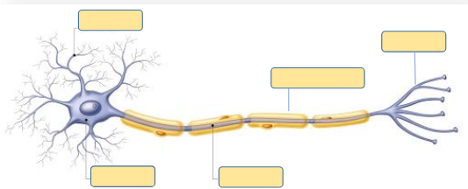

5- Unir con flecha según corresponda:

Auxina En condiciones desfavorables se activan

Giberelina Participan en la germinación de las semillas

Citocina Estimula la maduración de frutos

Ácido Abscísico Se activan en condiciones favorables

Etileno Participan en el crecimiento en longitud de la planta.

6- Marque con una cruz (x) la o las opción (es) correcta (s)

a- La adrenalina es:

* Una hormona segregada principalmente por la parte interna de las glándulas suprarrenales.
* Una estimulación en el cerebro
* Una reacción rápida en situaciones de peligro que nos exigen estar alerta y activos.
* Igual a las feromonas

b-Las glándulas sudoríparas son:

* Responsables de la regulación de la temperatura corporal a través del sudor.
* Glándulas sexuales
* Las glándulas que liberan sudor que luego se evapora, eliminando el calor del cuerpo.
* Son moléculas pequeñas

c- La regulación hormonal en invertebrados participan en procesos tales como:

* Metamorfosis
* Copulación
* Nutrición
* Muda

**2DO TRIMESTRE:**

1- Responda brevemente las siguientes preguntas:

1. ¿Qué es la termorregulación?
2. ¿Qué es la glucosa?
3. ¿Qué es la diabetes?

2- Las niñas y los niños comienzan a percibir cambios en su cuerpo relacionados con la madurez sexual. Enumera 4 cambios en mujeres y 4 cambios en varones.

3. Identifica y colorea en la imagen los tipos de huesos, al menos 2 de cada uno.

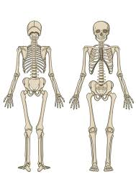

4. Nombra dos gases presentes en la atmósfera primitiva y dos gases presentes en la atmósfera actual. Que diferencia existe entre ambas.

9. El origen de la vida. Cuenta con tus palabras el viaje de Darwin o lo que recuerdes sobre su libro “El origen de las especies”.

10. Observa las siguientes imágenes y cuenta qué organismo es, si son autótrofos, heterótrofos, como obtiene su alimento y de que se alimenta.

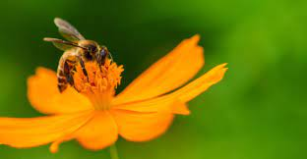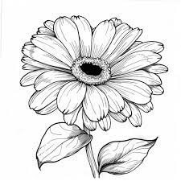

**3ER TRIMESTRE**

1- Responde:

a- ¿Qué son los NIVELES DE ORGANIZACIÓN?

b- Dibuja El nivel atómico y el nivel individuo/organismo.

2- Elabora un breve resumen del sistema que expusieron en grupo o elija uno y desarrolla.

3-

a- Dibuja el óvalo nutricional y una pirámide nutricional y menciona las diferencias

b- Defina valor calórico

c- ¿Para qué sirven o que nos proporciona las etiquetas del valor nutricional del dorso de los paquetes de alimentos?

d- ¿Qué es la alimentación?

e- ¿Qué son los antioxidantes? ¿Consumes alguno en tu dieta diaria?

4- El agua y los alimentos. Enumere las enfermedades que causan

5- Diferencia hipoalimentación de hiperalimentación. Mencione ejemplos de cada una. Enuncie las 4 leyes de alimentación

6- La célula está compuesta por elementos químicos inorgánicos y orgánicos. Realiza un cuadro o menciona cuales son.

7- Describa la importancia y función biológica de las proteínas.

8- Dibuje una célula animal, marca sus partes importantes y diferencias entre la celula vegetal. ¿Qué es la célula?.